Wersja 4.16K

- Nowa opcja dla chwilówek i pożyczek opartych o terminarz sztywny. (REFINANSOWANIE UMOWY). Refinansowanie umowy jest procesem przeniesienia pożyczki aktywnej na nowo utworzoną pożyczkę. Operator może w procesie Refinansowania zmienić:

Produkt
Spłacić część pożyczki
Podnieść wartość pożyczki, poprzez wypłatę dodatkowej kwoty.

Opcja refinansowanie umowy jest dostępna w opcji Umowy info -> Prawy klawisz myszki Refinansowanie umowy.
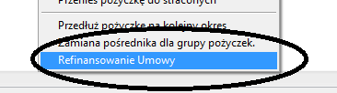

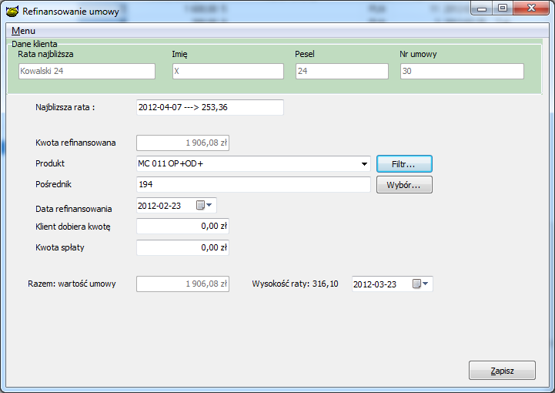

- Zmiany w rejestrze VAT:
- Do raportu sprzedaży VAT dodano ID Umowy której dotyczy faktura VAT.
- Do danych umowy dodano pole ID Umowy, zmiana ma na celu możliwość dodania Id Umowy do faktur dla których nie było wprowadzone Id Umowy

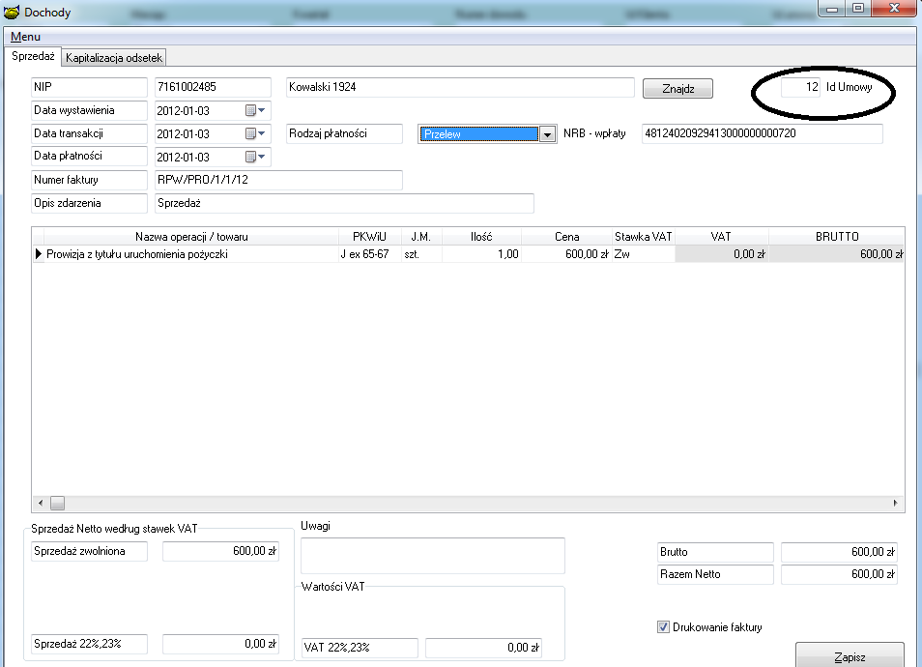

- Dodano możliwość ewidencji wydruków in blanco.
Dla poprawnej kontroli wydawanych druków należy ustawić licznik DR.
Aby tego dokonać wybieramy z menu BazaLiczniki. Następnie po prawej stronie otwartego formularza wybieramy przycisk „Nowy Licznik”

Następnie ustawiamy odpowiednie parametry licznika widoczne na rysunku poniżej

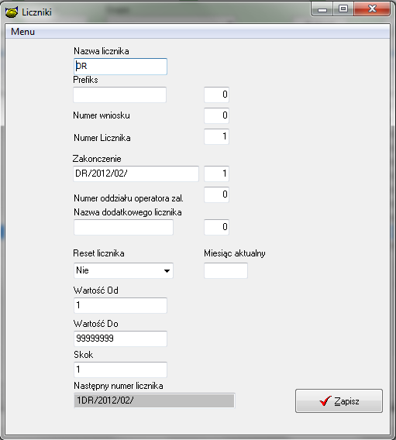

Po ustawieniu licznika możemy uruchomić wydruki in blanco. Początkowo zostaniemy poproszeni o wybór pośrednika, dla którego będziemy generować wydruki. Po jego wyborze ukaże się ekran przedstawiony poniżej.

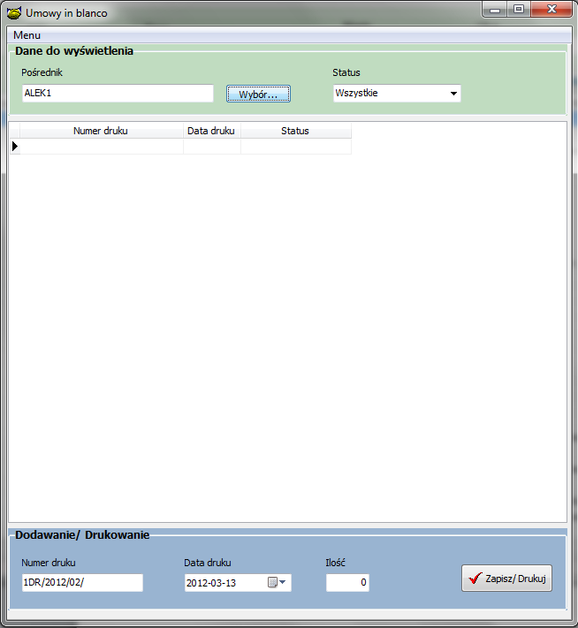

W każdej chwili możemy zmienić pośrednika poprzez przycisk „Wybór..” przy nazwie pośrednika. Na samym dole widzimy kolejny numer dla tworzonego druku, datę druku (która możemy zmieniać) oraz ilość egzemplarzy do wydrukowania. Po przyciśnięciu „Zapisz/Drukuj” zostanie wyświetlona lista edytora pism, w której wybieramy sobie wzorzec wydruku do wydrukowania. Aby umieścić na wydruku Numer druku oraz datę druku należy skorzystać z dwóch nowych znaczników stworzonych wyłącznie do druków in blanco

[NR_DRUKU]

[DATA_DRUKU]

Dopiero co wydrukowany egzemplarz przyjmuje status „Wydany”. Możliwość filtrowania wydruków po statusie („Wszystkie”, „Wydany”, „Zwrócony”, „Zagubiony”)

- Dodano nowe znaczniki dotyczące kierownika

[IDENT-KIER] – Identyfikator kierownika
[IMIEINAZ_KIER] – Imię i nazwisko kierownika
[TELEFON-KIER] - Telefon do kierownika

Instrukcja wgrania wersji
- Wykonać kopię bazy !
- Zamienić plik pbaza.exe na aktualny
- Wykonać instalacje bazy danych opcja Baza->Instalacja wersji

